附件4

大学生创新训练项目申请书

项目编号
项目名称 面向糖网病辅助诊断的
视网膜眼底图像分割方法研究与应用
项目负责人 刘思语 联系电话 18179154468
所在学院 计算机与信息安全学院
学 号 2000301619 专业班级 20003106
指导教师 管军霖 联系电话 13978361330
E-mail 2216879042@qq.com
申请日期 2022年4月19日
起止年月 2024年4月19日
桂林电子科技大学
填 写 说 明

1.本申请书所列各项内容均须实事求是，认真填写，表达明确严谨，简明扼要
2.申请人可以是个人，也可为创新团队，首页只填负责人。“项目编号”一栏不填。
3.本申请书为大16开本（A4），左侧装订成册。可网上下载、自行复印或加页，但格式、内容、大小均须与原件一致。
4.负责人所在学院认真审核, 经初评和答辩，签署意见后，将申请书（一式两份）报送××××大学项目管理办公室。
5. 创新训练项目每个项目参与学生一般不超过5人。

一、基本情况
项目名称 | 面向糖网病辅助诊断的视网膜眼底图像分割方法研究与应用
项目期限 | 二年期
起止时间 | 2022年4月至2024年4月
所属专业类 | 0809
姓名 | 性别 | 学号 |  | 民族 | 出生年月 | 所在学院 |  | 专业班级 | 联系电话 |  | 手机 | E-mail | 项目中的分工 | 是否负责人
刘思语 | 男 | 2000301619 |  | 汉族 | 2002.3.29 | 计算机与信息安全 |  | 20003106 | 18179154468 |  | 18179154468 | 2216879042@qq.com | 项目总体设计，具体算法研究设计 | 是
黄思晨 | 男 | 2000301115 |  | 壮族 | 2002.3.14 | 计算机与信息安全 |  | 20003101 | 15677068613 |  | 15677068613 | 20744549@qq.com | 深度学习算法研究设计 | 否
倪培洋 | 男 | 2000300222 |  | 汉族 | 2002．6．27 | 计算机与信息安全 |  | 20003102 | 19580780624 |  | 19580780624 | 2366353971@qq.com | 系统架构、软件开发 | 否
何宇翔 | 男 | 1901000612 |  | 汉族 | 2001.  4.18 | 计算机与信息安全 |  | 19003  603 | 15039458545 |  | 15039458545 | 1154107798@qq.com | 系统架构、软件开发 | 否
王小龙 | 男 | 2100301028 |  | 汉族 | 2003.1.7 | 计算机与信息安全 |  | 21003501 | 15890014556 |  | 15890014556 | 3030247083@qq.com | 软件开发与调试 | 否
指导教师姓名 |  |  | 单位 |  |  |  | 职称/职务 |  |  | 手机 |  |  | E-mail
管军霖 |  |  | 桂林电子科技大学 |  |  |  | 高级实验师 |  |  | 13978361330 |  |  | 147265710@qq.com
项目简介 |  |  | 糖尿病视网膜病变是由糖尿病所引发的一系列眼底病变。该病变是一种影响视力甚至致盲的慢性进行性疾病，目前已成为世界第三大致盲性眼病。目前对糖网病患者的筛查主要依靠眼科医生分析糖尿病患者的眼底图像中的病灶特征进行筛查，该工作对眼科医师的诊断水平有较高的要求，并且容易受到医生主观因素的影响。  本项目基于改进的深度学习方法，融合生成式对抗网络（GAN）与U-Net网络对输入的视网膜眼底图像进行视网膜血管、微血管瘤的检测和分割；使用多尺度级联检测的方式检测、分割出病灶区域，并对病灶区域进行分类；通过研发面向糖网病的辅助诊断平台，辅助医生发现病灶区域，降低眼科医生阅片负担，提高诊断的正确率。
负责人曾经参与科研的情况 |  |  | 1、积极参与国家级创新训练项目一项  2、2021年6月第第十二届蓝桥杯全国软件和信息技术专业人才大赛全国总决赛C/C++程序设计大学B组三等奖  3、2021年5月中国高校计算机大赛团体程序天梯赛（GPLT）个人国家级三等奖  4、2021年6月第45届国际大学生程序设计竞赛（ICPC）铜奖  5、2021年11月中国大学生程序设计竞赛（CCPC）铜奖  6、2021年6月广西省大学生程序设计竞赛（GXCPC）金奖  7、2021年6月第十二届蓝桥杯全国软件和信息技术专业人才大赛广西赛区C/C++程序设计大学B组一等奖  8、2021年9月2021高教社杯全国大学生数学建模竞赛广西赛区三等奖
指导教师承担科研课题情况 |  |  | 1、主持广西可信重点实验室课题1项，已结题  2、主持3项校级教学改革课题，2项结题，1项在研  3、参与2项广西科技厅重点研发项目课题，在研  4、参与1项广西教育厅教学改革课题，在研
指导教师对本项目的支持情况 |  |  | 在项目设计、实验研究与技术开发过程中悉心指导，为本项目的开展提供必要的差旅费用，实验用品采购费用等开支。

二、 立项依据
（一）研究目的
截至2020年，我国糖尿病患者人数高达1.3亿，糖尿病也成为我国第二大慢性病。糖尿病视网膜病变（Diabetic Retinopathy,DR）是糖尿病导致的视网膜微血管损害所引起的一系列典型病变，是一种影响视力甚至致盲的慢性进行性疾病^{[1-2]}。据统计，随着年龄的增长，糖尿病患者的DR发病率越来越高，病程十年以上的患者发病率为90%，严重影响了糖尿病患者的生活质量^{[3]}。
临床实践证明，针对该疾病最有效的治疗手段只能是在疾病的初期发现并采取措施，因此对糖尿病患者进行早期和定期的筛查是十分重要的。然而，目前对DR的筛查绝大部分依赖于有经验的医生根据病灶症状对患者拍摄的彩色眼底图像进行检查，继而根据病变的严重程度指定治疗方案。由于患者人数逐年增多，但有丰富经验的专家人数匮乏，再加上人工诊断过程复杂，耗时耗力，导致大多数糖尿病视网膜患者没有机会进行定期的眼底筛查，错过最佳的治疗时机，最终病情恶化导致实力丧失。因此研究并改进糖尿病视网膜病变计算机辅助诊断方法十分必要。
本项目基于计算机视觉、图像处理等技术，使用以深度学习为主的计算机辅助诊断模型和数字图像处理技术，对视网膜图像进行特征提取，并将提取的特征进行定量分析与综合，自动、准确、高效地给出分级诊断结果。通过开发辅助诊断平台，将客观诊断结果直观地反映给主治医生，与主治医生主观诊断相结合，辅助主治医生进行良恶性程度分级和评估诊断，进而帮助病理医生提高诊断效率、减轻工作量。
（二）研究内容
1．研究面向视网膜血管的图像增强方法
眼底图像拍摄同外界拍摄其他目标不同，不会有其他背景的干扰，但是对于视网膜血管分割来讲，血管末端比较细，并且颜色与视网膜颜色相近，因此对比度较差，并且拍摄时光照不均匀也会使整个眼底图像不清晰。为了获得更好的视网膜血管分割结果，本项目拟研究一种基于限制对比度自适应直方图均衡化(Contrast Limited Adaptive Histogram Equalization, CLAHE)算法的眼底图像增强方法，用于对眼底图像进行增强处理，提高视网膜血管与背景的对比度。
2．研究面向视网膜血管的高效，普适分割方法
视网膜血管分割是视网膜图像处理和分析的关键步骤，对于系统和血液系统疾病的早期预防和诊断具有良好的研究价值。然而视网膜图像特征复杂，视网膜中血管与背景的对比度低，具有宽度和曲率变化不均匀，形状小且边缘模糊等特点。本项目拟研究一种基于生成式对抗网络（Generative Adversarial Networks，GAN）的U-Net网络模型的结构进行微血管轮廓识别，用于缓解网络训练时血管和非血管样本不均衡的问题。同时引入批量归一化（Batch-Normalization，BN）和稠密连接网络（DenseNet）进行优化训练。GAN框架如图1所示。通过鉴别器（Discriminator）和生成器（Generator）创造出与“金标准”一样的现实产出。
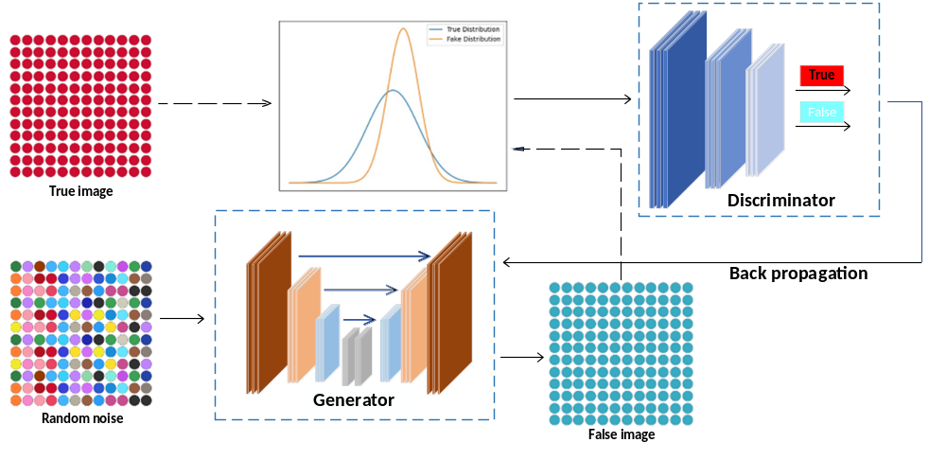
图1 GAN网络模型结构
3．研究面向糖尿病视网膜病变病灶区域分割、分类方法
糖尿病视网膜病变分为两种类型，非增值性和增值性DR，前者无新生血管，后者有新生血管形成。其中非增值性DR又分为轻度，中度和重度。国际上对DR分类特征如表1所示。本项目拟研究一种基于多尺度区域块的糖尿病视网膜病变检测方法。首先分块检测眼底图像是否存在病变区域，然后对病变区域进行逐像素的分割，从而同时检测出微动脉瘤、出血点、硬渗出以及软渗出等病变，最后在原始图像上标记病变区域从而辅助医生诊断。初步实现过程如图2所示。
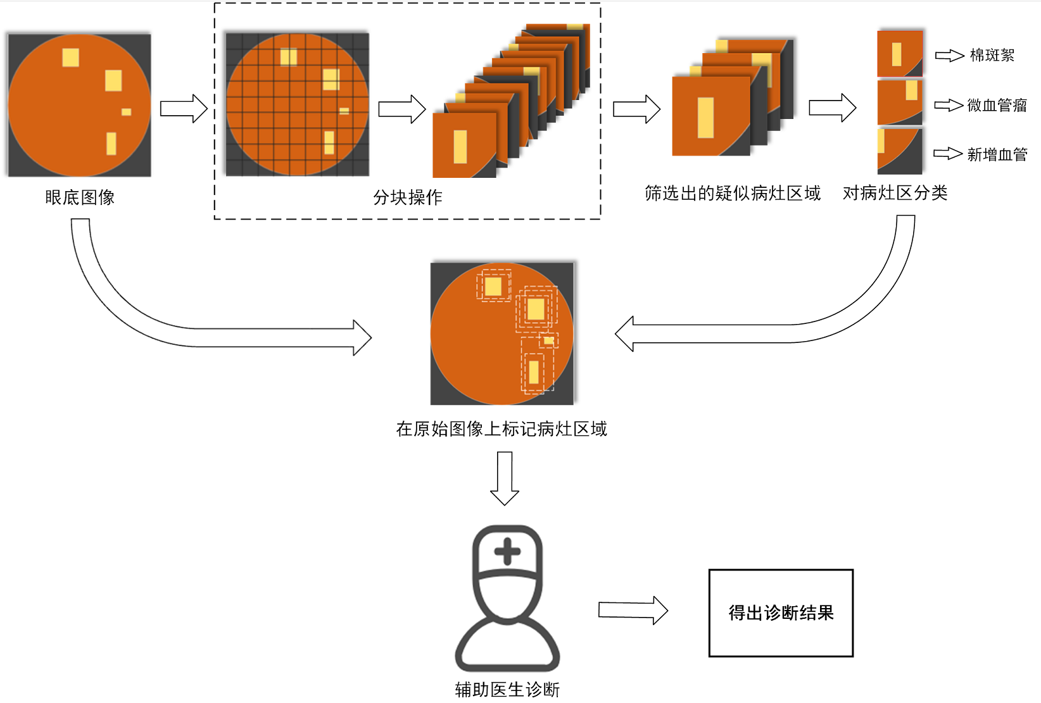
图2 辅助诊断框架
表1 DR严重程度分级表
病变严重水平 | 临床症状
无DR | 没有异常结构
轻度非增值性DR | 仅出现微血管瘤
中度非增值性DR | 出现微血管瘤，出血点以及棉絮斑等结构
重度非增值性DR | 出现大量的出血点，非常明显的静脉串珠样改变
增值性DR | 新的血管生成，视网膜大量出血
4．研发算法软件和辅助诊断平台
本项目将进一步集成所提出的面向糖尿病视网膜病变图像定量化算法、模型，开发可进行良好的人机交互和方便导出处理结果的辅助诊断平台。该平台会对视网膜眼底图像进行预处理，得到更高质量的视网膜眼底图像；通过集成的基于生成式对抗网络的U-Net网络模型分割出视网膜血管的轮廓；通过集成的基于多尺度区域块的深度学习级联检测框架找出病灶区域。通过辅助诊断平台，主治医生可以得出更为精确的诊断，临床医生可以给予精准的治疗，患者能够及时、全面地了解病情。辅助诊断平台工作流程如图 3 所示。
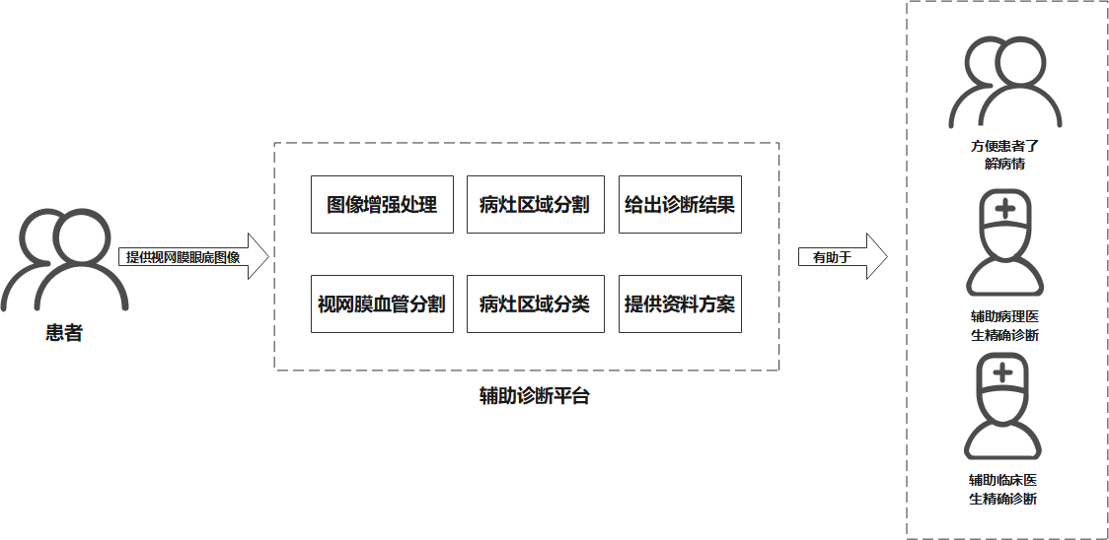
图3 辅助诊断平台工作示意图
（三）国、内外研究现状和发展动态
糖尿病视网膜病变（Diabetic Retinopathy,DR）是最长见的眼底疾病之一。他是糖尿病导致的视网膜微血管损害所引起的一系列典型病变，而且是一种影响视力甚至致盲的慢性进行性疾病^{[1-2]}。根据国际糖尿病联盟（IDF）分析研究^{[3]}，随着年龄的增长，糖尿病患者的DR发病率越来越高，病程十年以上的患者发病率为69%~90%，严重影响了糖尿病患者的生活质量^{[4]}。
通过拍摄彩色眼底图像检查是否发生糖尿病视网膜病变是最广泛使用的方法。在目前的临床诊断中，该疾病的诊断步骤是患者拍摄彩色眼底图像后，交给主治医生肉眼详细地检查，然后通过医学知识和经验给出诊断结果。人工诊断的效果极度依赖于临床医生的诊治经验，由于医生经验不足等原因造成的误诊、漏诊时有发生。2010年以来,深度网络在计算机视觉领域的巨大成功,以卷积神经网络(CNN)为基础的图像语义分割方法取得了突破性的进展^{[5,6]}。CNN之所以能够在图像分类和语义分割等许多任务中表现出明显的优势，是因为CNN能够自动从图像中提取出比传统手工构造更紧凑和更有意义的特征^{[7]}。综上，相比较纯人工分析诊断，计算机辅助诊断具有更高的工作效率及准确度。
在基于深度学习的图像分割算法中，U-Net 在医疗分割领域内具有重要的意义^{[8]}，在此之后许多研究人员在此基础上做了许多工作，诞生了许多 U-Net变体结构。文献^{[9]}提出了 EEAU-Net，使用扩张卷积技术来增强编码器提取特征的能力，提取到更有上下文信息的特征。文献^{[10]}对传统的 U-Net进行了改进，提出了 M2U-Net，在编码器部分增加了 MobileNetV2^{[11]}的预训练组件，在解码器部分增加了新的瓶颈块，并与双线性采样进行了集成，大大减少了参数的数量。在 ResNet和 R2U-Net成功的启发下，文献^{[12]}提出了视网膜血管梯子网(LadderNet)。与 UNet 不同，LadderNet 有许多对编解码分支，每对相邻的解码器和每一级的解码器分支之间都加入了跳跃连接。另外，LadderNet 对编码模块做出了改进，采用权值共享来减少参数量，但是计算成本并没有减少。文献^{[13]}提出了 CE-Net，该 CE-Net 在编码器中迁移 ResNet，可以加快训练速度，在上下文提取器中采用了密集的卷积块和残差多核池。文献^{[14]}提出了血管网络(Vessel-Net)，首次采用一种结合 Inception和 Residual优点的模块来进行视网膜血管分割。文献^{[15]}提出了视网膜血管分割网络(RVSeg-Net), 提出了特征金字塔级联(FPC)模块，该模块能够捕获多尺度特征来处理视网膜血管的尺度变化，并能够聚合局部和全局上下文信息来解决视网膜血管分割不连续问题。
传统机器学习虽然取得良好的效果，但面对大量数据时则难以突破，随着深度学习的发展，卷积神经网络已被广泛应用于医疗领域^{[16]}的图像分类。郑婷月等^{[17]}利用跳跃连接构建编码器－解码器结构全卷积神经网络，将高层语义信息和低层特征信息进行融合，采用类别平衡损失函数解决正负样本不均衡问题，通过残差块进一步学习细节和纹理特征，并利用空洞卷积构建多尺度空间金字塔池化结构，实验结果证明所提方法相较于其他方法性能更优。孙雨琛等^{[18]}在保证模型深度的前提下，减少模型参数，提升收敛速度，为解决梯度消失和梯度爆炸等问题引入残差模块，利用数据扩充和Dropout有效避免了过拟合现象，所提网络对DR等级分类任务的识别率达到91％，相对于LeNet，AlexNet和CompactNet等网络模型均有20％以上识别率的提升。
近年来，人工智能发展迅速，应用领域快速深入到生活的方方面面，如机器人、智 能家居、辅助驾驶等，而人工智能在医疗方面的应用相对滞后。2017 年 7 月，在国务院印发的《新一代人工智能发展规划》的通知中明确的提出了智能医疗部分的发展方向，包括推广智能诊断治疗的新模式、新方式，建设高效的智能医疗体系；探索智能医院的建设，研发人机协同的手术机器人、智能诊疗助手；开发人机协同的智能临床诊疗方案，实现智能医学图像识别、病理病灶分型和多学科智能会诊等^{[19]}。由此可见，在提高人民生活水平和质量的目标下，智能医疗越来越受到人们的重视。计算机辅助诊断(Computer Aided Diagnosis, 简称 CAD)是智能医疗的一个方向，它通过影像学、医学 图像处理技术以及其他的方法手段，结合计算机统计分析，辅助医生发现病灶区域，提 高诊断的正确率。基于医学影像辅助诊断系统在降低医生阅片负担、提高疾病诊断准 确率、降低漏诊和误诊率方面有重要的作用^{[20]}。随着计算机及人工智能技术的飞速发展，以及目前更加便捷的存储、更加快速的处理数据和计算数据的能力，使得糖网病计算机辅助诊断系统能够实现。近十年来，我国糖网病发病率在逐年上升，在糖网病的诊断中，进行定期的糖网病筛查一直扮演着重要角色。然而，目前我国约有4万名眼科医生，与糖网病患者的比例为1：3000^{[21]}。因此目前的医疗资源无法为每个糖网病患者提供高质量的服务。针对目前糖网病无法实现大规模定期筛查的现状下，亟需糖网病计算机辅助诊断系统辅助眼科医生实现糖网病大规模筛查工作。实现糖网病眼底病变的自动检测，病理的统计和归纳整理，构建糖网病自动诊断系统，对于基数庞大、发病率较高的糖网病患者来讲其意义 不仅仅在于辅助医生对糖网病早期患者实现大规模筛查和定期回访，更重要的是帮助 糖网病患者抓住最佳治疗时机，最终使糖网病的致盲率得到有效的控制，具有非常重 要的临床实践的意义^{[22-23]}。
参考文献
- Li Y, Teng D, Shi X, Qin G, Qin Y, Quan H et al. Prevalence of diabetes recorded in mainland China using 2018 diagnostic criteria from the American Diabetes Association: national cross sectional study BMJ 2020; 369 :m997 doi:10.1136/bmj.m997
- Tracey M. L.,McHugh S. M.,Fitzgerald A. P.,Buckley C. M.,Canavan R. J.,Kearney P. M.．Trends in blindness due to diabetic retinopathy among adults aged 18-69 years over a decade in Ireland[J]．Diabetes research and clinical practice,2016,121(Null)
- Wong T Y , Sun J , Kawasaki R , et al. Guidelines on Diabetic Eye Care: The International Council of Ophthalmology Recommendations for Screening, Follow-up, Referral, and Treatment Based on Resource Settings[J]. Ophthalmology, 2018:S0161642017335236.
- 梁平,熊彪,冯娟娟,廖瑞端,汪天富,刘维湘.糖尿病视网膜病变眼底图像分类方法[J].深圳大学学报(理工版),2017,34(03):290-299.
- 姜枫, 顾庆, 郝慧珍,等. 基于内容的图像分割方法综述[J]. 软件学报, 2017, 28(1):24.张蕊, 李锦涛. 基于深度学习的场景分割算法研究综述[J]. 计算机研究与发展, 2020,057(004):859-875.
- Geng Q , Zhou Z , Cao X . Survey of recent progress in semantic image segmentation with CNNs[J]. Science China(Information Sciences), 2018, 61(05):051101.
- Chang C C , Lin C C , Pai P Y , et al. A Novel Retinal Blood VesselSegmentation Method Based on Line Operator and Edge Detector[C]. FifthInternational Conference on Intelligent Information Hiding & Multimedia SignalProcessing. IEEE Computer Society, 2009.
- Jin Q, Meng Z, Pham T D, et al. DUNet: A deformable network for retinal vesselsegmentation[J]. Knowledge-Based Systems, 2019, 178(AUG.15):149-162.
- Sathananthavathi V, Indumathi G. Encoder Enhanced Atrous(EEA) Unetarchitecture for Retinal Blood vessel segmentation. Cognitive Systems Research,2021: 67, 84–95.
- Laibacher T, Weyde T, Jalali S . M2U-Net: Effective and Efficient Retinal Vessel Segmentation for Real-World Applications[C]. 2019 IEEE/CVF Conference onComputer Vision and Pattern Recognition Workshops (CVPRW). 2019.
- Sandler M, Howard A, Zhu M, et al. MobileNetV2: Inverted Residuals andLinear Bottlenecks[J]. IEEE/CVF Conference on Computer Vision and PatternRecognition (CVPR), 2018.
- Zhuang J. LadderNet: Multi-path networks based on U-Net for medical imagesegmentation[J]. arX iv e-prints, 2018.
- Gu Z, Cheng J, Fu H, et al. CE-Net: Context Encoder Network for 2D MedicalImage Segmentation[J]. IEEE Transactions on Medical Imaging, 2019:1-1.
- Wu Y, Xia Y , Song Y , et al. Vessel-Net: Retinal Vessel Segmentation UnderMulti-path Supervision[C]. International Conference on Medical ImageComputing and Computer-Assisted Intervention. Springer, Cham, 2019.
- Wang W, Zhong J, Wu H, Wen Z, Qin J. RVSeg-Net: An Efficient FeaturePyramid Cascade Network for Retinal Vessel Segmentation[C]. In InternationalConference on Medical Image Computing and Computer-Assisted Intervention,2020, pp, 796–805.
- 范家伟,张如如,陆萌,何佳雯,康霄阳,柴文俊,石珅达,宋美娜,鄂海红,欧中洪.深度学习方法在糖尿病视网膜病变诊断中的应用[J].自动化学报,2021,47(05):9851004.DOI:10.16383/j.aas.c190069.
- 郑婷月,唐晨,雷振坤.基于全卷积神经网络的多尺度视网膜血管分割[J].光学学报,2019,39(02):119-126.
- 孙雨琛,刘宇红,张达峰,张荣芬.基于深度学习的糖尿病视网膜病变诊断方法[J].激光与光电子学进展,2020,57(24):359-366.
- LeCun, Y., Bengio, Y. & Hinton, G. Deep learning. Nature 521, 436–444 (2015). https://doi.org/10.1038/nature14539
- Goodfellow, I., Bengio, Y., & Courville, A. (2016). Deep Learning. Cambridge, MA: MIT Press.
- Dai, L., Wu, L., Li, H. et al. A deep learning system for detecting diabetic retinopathy across the disease spectrum. Nat Commun 12, 3242 (2021). https://doi.org/10.1038/s41467-021-23458-5
- Russakovsky O , Deng J , Su H , et al. ImageNet Large Scale Visual Recognition Challenge[J]. International Journal of Computer Vision, 2015, 115(3):211-252.
- Tennakoon R , Mahapatra D , Roy P , et al. Image Quality Classification for DR Screening Using Convolutional Neural Networks[C]// Ophthalmic Medical Image Analysis Third International Workshop. 2016.
（四）创新点与项目特色
1．算法创新
（1）提出面向视网膜血管的高效，精准的分割算法
融合生成式对抗网络（GAN）和U-Net网络进行端到端的半监督学习，用于克服专家精确标注的数据少和缺乏成对数据集等问题。在基于U-Net网络结构，设计时引入批量归一化（BN）和稠密连接网络（DenseNet），不仅能缓解梯度消失问题，也加强了特征传播，鼓励了特征重用，同时大大减少了参数的数量，使得训练速度加快。
（2）提出一种面向糖网病的级联检测框架
提出一个基于多尺度区域块的深度学习级联检测框架。如图4所示，首先，对图像进行区域块分割，通过卷积神经网络I判断图像中病变的大致区域；然后，对疑似区域中的像素提取多尺度的区域块，进而利用卷积神经网络II判断病变类型，更精确地分割出病变的位置。最后将上述结果集成和融合，得到对病灶区域的选取与分类。
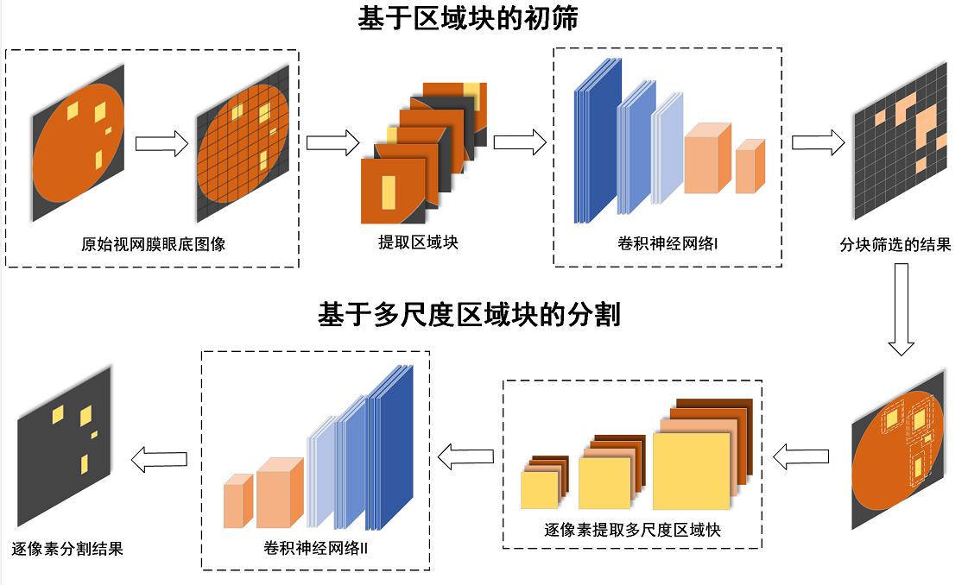
图4 基于多尺度特征融合的有效病灶判断框架
2．应用创新
集成所提出的面向DR病理图像定量化算法、模型，开发可进行良好的人机交互和展示的辅助诊断平台，对输入的视网膜眼底图像进行定量分析，并自动、准确、高效地进行糖网病诊断，在减少医生工作量的同时减少了因主观因素导致的漏诊，误诊。
3．项目特色
（1）使用深度学习技术进行医学图像处理
基于计算机视觉和图像处理技术，使用 CNN、GAN 等深度学习模型对医学图像处理任务进行建模，实现对糖尿病视网膜病变区域进行有效判断,同时将阳性病变区域进行明显的标记。相对于传统方法,这种检测的方法的速度和准确率都有了明显的提高,能够有效的减少临床医生的诊断工作量。
（2）与桂林市中西医结合医院眼科展开深入的交流合作
桂林市中西医结合医院（桂林市第五人民医院）是一所集医疗、保健、教学和科研为一体的国家三级乙等中西医结合医院。桂林市中西医结合医院眼科目前拥有各类先进设备，在诊断技术、科研创新、科室与人才梯队建设、数字信息化建设等各方面取得了不错的成果；医生拥有丰富的诊断知识和临床经验，能够对病人的视网膜眼底图像进行解读，标注。同时为本项目提供临床病理知识的顾问和技术咨询等，以帮助开发辅助诊断平台。
（五）技术路线、拟解决的问题及预期成果
1．技术路线
（1）糖尿病视网膜病变图像的搜集
搜集糖尿病视网膜病变图像公开数据集，使用DRIVE数据集，STARE数据集，ImageRet数据集，Kaggle中的“糖尿病视网膜病变检测”比赛数据集ROC(Retinopathy Online Challenge)，微动脉瘤数据集以及与课题组合作的医院和医生团队提供的数据集。
（2）面向视网膜血管的精确、高效、普适分割算法研究
①面向视网膜血管的分割算法研究
研究基于U-Net网络模型的视网膜血管轮廓识别。首先采用加权平均法对原始图像进行灰度化处理，提高血管与背景的对比度；其次在选用自适应直方图均衡化（AHE）对图像进行增强，用于解决由于光照不均、噪声干扰等问题导致的目标区域与背景对比度不强的问题；最后基于U-Net结构，引入批量归一化（BN）和稠密连接网络（DenseNet），用于提高精确性和加快模型训练速度。
②面向视网膜图像的图像增广算法研究
研究基于生成式对抗网络（GAN）的视网膜图像增广算法。将密集残差块引入生成器，提取待配准图像对中更多高层特征信息，从而提高视网膜图像的配准精确度。
③融合GAN和U-Net网络的视网膜血管分割算法研究
研究一种基于生成式对抗网络（GAN）和U-Net网络以及两者有机组合的框架，用于提高分割的准确性。
（3）糖尿病视网膜图像的多特征提取
从微观到宏观的角度，提取糖网病图像分割后的微血管瘤，棉斑絮和渗透物的像素特征、形态学特征。像素特征包括颜色、纹理特征，比如糖网病图像的灰度值等。形态学特征包括形状、大小等可直观描述对象的形态，比如渗透物的形状、直径、面积等。所提取的多种特征用于去除假阳性特征，辅助对病灶区域的分割。

（4）开发辅助诊断平台
集成所提出的病理图像分割和分级辅助诊断算法,辅助诊断平台可进行良好的人机交互和展示,便于病理医生使用。编写合适的进程通信接口,使各个算法进程协调统一,更好地利用 CPU 与 GPU,达到并发并行式的操作系统。编写界面简洁,便捷的桌面窗口应用,使开发人员以及用户人员方便快捷地使用平台,有良好的用户使用体验。
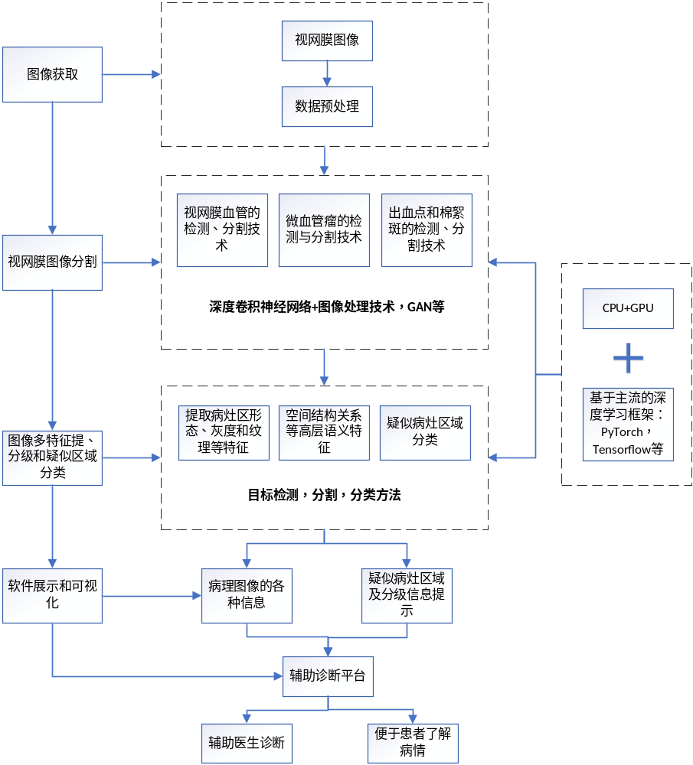
图5 项目总体组织结构和技术线路图
2．拟解决的问题
（1）糖尿病视网膜病变图像中的微血管瘤的分割
（2）视网膜图像中大小、形态不同的病灶区域分割、分类
（3）功能完备，用户体验感良好的辅助诊断平台
3．预期成果
（1）完成面向糖网病辅助诊断的视网膜眼底图像分割方法研究、设计与优化,提出一种基于视网膜图像的辅助诊断技术方案。
（2）开发一套集成的辅助诊断平台,申请软件著作权 2 项。
（3）撰写并公开发表与课题相关的论文 1–2 篇。
（六）项目研究进度安排
2022 年 5 月—2022 年 10 月：展开理论研究,学习深度学习、图像处理相关知识,调研国内外有关视网膜图像检测识别的研究成果,深入了糖尿病视网膜病变相关病理知识和相关技术。
2022 年 11 月—2023 年 4 月：开展对视网膜血管自动识别,特征提取和分割工作,提出一套精准高效的视网膜血管分割技术方案。
2023 年 5 月—2023 年 8 月：开展对糖尿病视网膜病变辅助诊断方法研究工作，提出一套病理图像辅助诊断技术方案。
2023 年 9 月—2023 年 12 月：设计开发软件系统并集成所需算法及功能,构建云诊断平台,并完成测试工作。
2024年 1 月—2024 年 4 月：成果以论文形式发表,撰写结题报告,准备结题。
（七）已有基础
1.与本项目有关的研究积累和已取得的成绩
(1)团队建设及分工
项目成员分别来自计算机科学与技术专业，智能科学与技术专业，可以充分发挥各自的专业优势，相互紧密配合；且能熟练掌握C/C++，Java，Python等各类编程语言和Eclipse，Visual Studio，Android Studio等开发工具，可以运用Matlab等数学分析软件进行建模，对深度学习和图像处理方向有浓厚的学习兴趣。此外项目成员还积极参与各类学科竞赛并有丰富的获奖经历，积极参与科研项目、创新创业训练项目和创新创业大赛：
项目负责人 刘思语，性格开朗,有责任心，学习成绩优异,目前学分绩排名全学院第一名,已经取得四级、六级证书，曾荣获2021年中国航天科技集团公司CASC公益奖学金，第十二届蓝桥杯全国总决赛C/C++程序设计大学B组三等奖，中国高校计算机大赛团体程序天梯赛（GPLT）个人国家级三等奖，第45届国际大学生程序设计竞赛（ICPC）铜奖，中国大学生程序设计竞赛（CCPC）铜奖，广西省大学生程序设计竞赛（GXCPC）金奖。目前担任校 ACM 算法与训练基地副主席,班级科技委员等学生干部。具备扎实的专业知识基础，能够熟练运用 C/C++，Python等编程语言。在本项目中负责人员安排,项目总体设计,组织项目组成员讨论并制定实施方案,具体负责本项目的算法研究设计。
项目成员 何宇翔,担任学院副年级长,学习成绩优异,具备扎实专业基础知识,获得校级一等奖学金和国家励志奖学金；曾担任校ACM算法与训练基地副主席、班长、心理委员等学生干部,有丰富的学生工作经历；获得过全国大学生数学建模竞赛 广西区一等奖、蓝桥杯程序设计省级一等奖；能够较为熟练地运用如C、C++、Python等语言进行编程，对于多进程多线程编程、机器学习有着一定了解；已主持国家级创新训练项目"基于深度学习的肺结节CT图像诊断评估算法研究及应用"，对深度学习有自己的见解，在本项目中负责系统架构、软件开发。
项目成员 黄思晨，为人友善，有担当意识，已取得四级通过证书，具有扎实的算法基础，曾荣获第十二届蓝桥杯全国总决赛C/C++程序设计大学B组一等奖，中国高校计算机大赛团体程序天梯赛（GPLT）个人国家级三等奖，第45届国际大学生程序设计竞赛（ICPC）铜奖，中国大学生程序设计竞赛（CCPC）铜奖，广西省大学生程序设计竞赛（GXCPC）金奖。目前担任校 ACM 算法与训练基地竞赛部理事。具备丰富的专业知识，能够熟练运用 C/C++，Python等编程语言，在本项目中负责深度学习算法研究设计。
项目成员 倪培洋，性格开朗，学习成绩优秀，已取得四级、六级证书。目前担任三院科协软件部成员、组织部部长。具有丰富的专业知识，熟练掌握C语言以及Python开发技术，研究深度学习计算机视觉算法。参加过多种深度学习算法比赛以及物联网工程比赛并获奖，具有一定的项目开发经验，在本项目中负责系统架构、软件开发。
项目成员 王小龙，兴趣涉猎广泛，学习能力强，已取得四级证书,掌握并运用C/C++，Python，HTML，CSS，JavaScript等语言，具有一定的网站开发基础，上线了自己的个人博客。做事认真负责，有耐心，细致。曾获得广西人工智能设计大赛校赛一等奖。对于参加科研与竞赛有着浓厚的兴趣，并对各种创新创业大赛有饱满的热情和探究力, 在本项目中负责软件开发与调试。
（2）指导教师教学科研经历
项目指导老师 管军霖，桂林电子科技大学计算机与信息安全学院，高级实验师。主要研究计算机系统结构与安全。主持1项广西可信重点实验室课题，2项校级教改课题，参与2项广西科技厅重大研发项目，参与1项广西教育厅教学改革课题，发表论文多篇。指导学生参加各类学科竞赛、大学生创新创业项目以及校级优秀毕业设计等多项，并曾获得桂林电子科技大学优秀任课教师等荣誉称号。
本课题组已与桂林市第五人民医院开展交流，医院医生拥有丰富的诊断知识和临床经验，能够对病人的视网膜眼底图像进行处理，为本项目实验提供必需的数据集，同时为本项目提供临床病理知识的顾问和技术咨询等。
2.已具备的条件，尚缺少的条件及解决方法
（1）已具备的条件：
桂林电子科技大学是工业与信息化部与广西壮族自治区人民政府共建高校,信息科学优势突出、特色鲜明的广西重点建设高校。拥有本项目研究相关的硬件和软件平台。学校有完善的科技信息检索系统,特别是国际和国内重要数据库查询系统。学校有完备的科学期刊文献资料室,购买了 IEEE/IEE、ACM、Elsevier、Wiley、Springer、中国知网等全文数据库,以及 SCI、EI 等权威的文摘数据库,方便查找最新文献资料，这些工作条件能基本满足本项目研究的需要。
广西图像图形与智能处理重点实验室是以服务国家、广西区域经济建设和图像图形智能处理的发展需求为导向的人才培育基地。在生物及医学图像处理、智能计算、以及机器学习等相关领域开展了大量的理论和应用研究，具有较深厚的研究基础，可为项目组提供研究所需的理论基础。此外，实验室配备多台计算工作站、DGX-1 GPU服务器1套，为本项目的顺利实施提供了硬件保障。
桂林市中西医结合医院眼科各室设施完备，符合生物安全的要求，能满足视网膜影像拍摄工作需要。拥有先进的YZT6手术显微镜及配套手术设备、YZ5FI裂隙灯显微镜、YZ―22A光电视野计、WZC―II高频泪道治疗仪等。先进的设备和先进影像检查诊断技术为本项目提供有力的硬件保障，医生丰富的诊断知识和临床经验将为本项目提供了有力的技术保障。
（2）尚缺少的条件
目前团队成员对医学领域没有深入的学习、调研,欠缺一些医学领域相关专业知识。
（3）解决方法
充分利用学校图书馆的图书资源和网络平台资源,补充学习医学领域相关知识；充分借助与桂林市人民医院交流合作的有利学习条件,向医院医生请教学习相关医学专业知识。

三、经费预算（单位：元）
财政拨款 | 学校拨款 | 申请金额合计
 |  | 20000

开支科目 | 预算经费 | 主要用途 | 阶段下达经费计划  （元）
开支科目 | 预算经费 | 主要用途 | 前半阶段 | 后半阶段
1. 业务费
（1）计算、分析、
测试费
（2）能源动力费
（3）会议、差旅费 | 2000 | 参加会议、  学术交流等  差旅费 | 1000 | 1000
（4）文献检索费 | 2000 | 获取相关文  献、专利资  料的权限 | 1000 | 1000
（5）论文出版费 | 8000 | 发表相关论文版面费、申请软件著  作权等 | 4000 | 4000
2. 仪器设备购置费
3. 实验装置试制费
4. 材料费 | 8000 | 耗材购买、资料购置、文印费用等 | 4000 | 4000

四、指导教师意见
视网膜眼底图像分割与糖网病辅助诊是一项极具现实意义的研究。该项目基于改进的深度学习方法，对输入的视网膜眼底图像进行分割，特征提取。通过辅助诊断平台，辅助医生进行诊断。其立意新颖，目标明确，方案切实可行，预期成果有广泛的应用价值。项目申请人和项目成员学习刻苦，对模式识别及图像处理有浓厚的学习兴趣及一定学习基础，能熟练阅读英文文献，具有较强的科研创新能力，具备完成此创新项目的能力，特此推荐。
导师（签章）：
年 月 日
五、院系大学生创新创业训练计划专家组意见
专家组组长（签章）：
年 月 日
六、学校大学生创新创业训练计划专家组意见
负责人（签章）：
年 月 日

